
РЕАЛИЗАЦИЯ ПРОЕКТА «В ЗДОРОВОМ ТЕЛЕ – ЗДОРОВЫЙ ДУХ: СТАНЬ СЧАСТЛИВЫМ С ХАТХА-ЙОГОЙ!» В ДОШКОЛЬНОЙ ОБРАЗОВАТЕЛЬНОЙ ОРГАНИЗАЦИИ. ЭФФЕКТЫ ПРОЕКТА
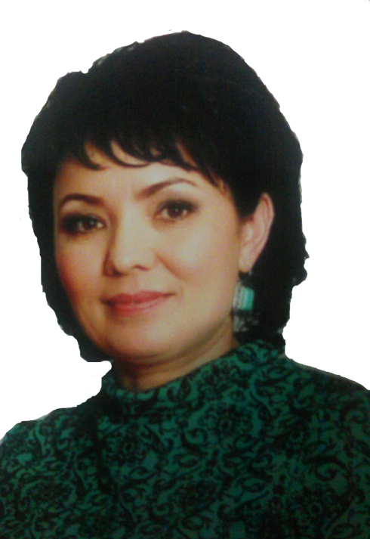
Салахова Г.И., Цынцарь Е.В.

Салахова Гузель Ильмасовна, воспитатель, инструктор по физической культуре I квалификационной категории муниципального дошкольного образовательного учреждения «Детский сад «Ручеек» с. Большое Афанасово» Нижнекамского муниципального района Республики Татарстан, г. Нижнекамск,
Цынцарь Елена Владимировна, магистр педагогики, старший воспитатель
I квалификационной категории муниципального дошкольного образовательного учреждения «Детский сад «Ручеек» с. Большое Афанасово» Нижнекамского муниципального района Республики Татарстан, г. Нижнекамск

Ключевые слова: хатха-йога в детском саду, хатха-йога на родной земле, педагогический проект, оздоровительная практика в детском саду.
Основной проблемой настоящего проекта является объединение эффективных практик нравственного, физического оздоровления и технологий воспитания у дошкольников трепетного отношения к природному и культурному наследию родного края.
Рецензентом проекта является к.п.н., директор ГАПОУ «Нижнекамский педагогический колледж» Манихова Ф.Я. [3]
Цель проекта – приобщение воспитанников дошкольной образовательной организации и их родителей к нравственным правилам человеческого поведения, формирование устойчивой потребности в здоровом образе жизни через поэтапную реализацию комплекса адаптированных упражнений хатха-йоги.
Задачи проекта:
- воспитывать потребность в здоровом образе жизни у детей и взрослых;
- продолжать развивать у детей и взрослых потребность в соблюдении общечеловеческих нравственных норм;
- приобщать детей и взрослых к традиционным культурным ценностям родного края с применением древних практик самосовершенствования.
Апробация этапов проекта проходит на базе МБДОУ «Детский сад «Ручеек» с. Большое Афанасово» Нижнекамского муниципального района Республики Татарстан, а также в рамках участия в методических мероприятиях различного уровня:
- презентация авторского методического пособия по проекту на районном методическом объединении педагогов дошкольных образовательных организаций Нижнекамского муниципального района Республики Татарстан «Воспитание высших нравственных чувств у дошкольников (взаимодействие ДОО и семьи)» (апрель 2018 г.) [3];
- освещение результатов этапа «Хатха-йога на родной земле» на на районном методическом объединении педагогов дошкольных образовательных организаций Нижнекамского муниципального района Республики Татарстан «Педагогические технологии поддержки проектной деятельности детей» (октябрь 2018 г.) [2];
- участие в V Федеральном научно-общественном конкурсе «Восемь жемчужин дошкольного образования-2018» [2].
Этапы проекта:
1. Подготовительный (подготовка авторского методического пособия, рецензирование проекта, апробация первичных результатов, привлечение родителей) (сентябрь 2017 – май 2018);
2. Хатха-йога на родной земле (май 2018 – сентябрь 2018);
3. Хатха-йога дома с мамой и папой (октябрь 2018 – январь 2019).
4. Выявление эффектов проекта, постепенное описание этапов и презентация результатов проекта (по окончании каждого этапа, по завершении календарного года) (рис.).

Выявление эффектов проекта

Рис. Схематическое изображение взаимосвязи этапов проекта «В здоровом теле – здоровый дух: Стань счастливым с хатха-йогой!». Взаимосвязь с проектом (этапом) «Хатха-йога на родной земле»
Проект «В здоровом теле – здоровый дух: стань счастливым с хатха-йогой!» реализуется на базе МБДОУ «Детский сад «Ручеек» с. Большое Афанасово» НМР РТ и является системой мероприятий, длящихся в период с сентября 2017 г. по настоящее время.
Воспитанники дошкольной образовательной организации и их родители, под руководством своих наставников (педагогов) исследуют древнюю практику нравственного и физического самосовершенствования – хатха-йогу.
Особой актуальностью, по-нашему мнению, обладает этап «Хатха-йога на родной земле». Занятия дошкольников хатха-йогой проходят на территории родного села Большое Афанасово. Во время подготовки к асанам [1] инструктор знакомит участников проекта с достопримечательностями села, памятными местами, заветными уголками родной земли.
Фактические результаты проекта представлены в таблице.

Таблица
Уровень заболеваемости воспитанников, принимающих участие в проекте
Сентябрь 2017 | Декабрь 2017 | Май 2018
6,8% | 2,1% | 2,2%

В качестве ожидаемых результатов мы планируем следующее:
- отрицательная динамика роста заболеваемости воспитанников и повышение индекса здоровья в масштабах дошкольной образовательной организации;
- выработка эффективной модели детско-родительских отношений;
- четкая ориентация семей воспитанников на формирование внутрисемейной модели здорового образа жизни.

Список литературы
- Латохина, Л.И. Хатха-йога для детей: книга для учащихся и родителей / Л.И. Латохина. – М. : Просвещение. – 1993. – 160 с.
- Салахова Г.И. Хатха-йога на родной земле / Г.И. Салахова; рец.: Ф.Я. Манихова, к.п.н. – Нижнекамск: МБДОУ «Детский сад «Ручеек» с. Большое Афанасово» НМР РТ. – 2018. – 124 с.
- Салахова, Г.И. В здоровом теле – здоровый дух: стань счастливым с хатха-йогой! : методика реализации проекта / Г.И. Салахова, Е.В. Цынцарь; рец.: Ф.Я. Манихова, к.п.н. – Нижнекамск: МБДОУ «Детский сад «Ручеек» с. Большое Афанасово» НМР РТ. – 2018. – 124 с.

